Обзор обращений граждан и организаций, поступивших в
Федеральную службу по надзору в сфере здравоохранения,
в январе 2022 года

В январе 2021 года в центральный аппарат Федеральной службы по надзору в сфере здравоохранения поступило 4222 обращения от граждан и организаций, в территориальные органы Росздравнадзора по субъектам Российской Федерации – 5456. Данные показатели говорят об уменьшении количества обращений в центральном аппарате Росздравнадзора на 31% (1898 обращений) и в территориальных органах Росздравнадзора по субъектам Российской Федерации на 18,3% (1219 обращений) по сравнению с декабрем 2021 года.
Сравнительный анализ динамики поступления обращений показал, что в центральный аппарат Росздравнадзора количество писем по вопросам качества оказания медицинской помощи населению уменьшилось по сравнению с декабрем 2021 года на 36,5% и составило 2742 обращения; по вопросам лекарственного обеспечения обратилось 797 граждан, что на 253 обращения или на 46,5% больше по сравнению декабрем 2021 года. В территориальных органах Росздравнадзора по субъектам Российской Федерации уменьшилось количество обращений по вопросам качества оказания медицинской помощи населению на 12,1% (с 4019 обращений в декабре 2021 года до 3532 обращений в январе 2022 года), по вопросам лекарственного обеспечения отдельных категорий граждан количество обращений уменьшилось на 15,2% (с 1304 обращений в декабре 2021 года до 1106 обращений в январе 2022 года).

Таблица. Обращения, поступившие в Росздравнадзор в январе 2022 года

Форма обращения | Центральный аппарат Росздравнадзора | Территориальные органы Росздравнадзора по субъектам Российской Федерации
Электронный документ | 63,3% | 49,3%
Письменное обращение | 12,2% | 41,5%
Телефон | 0,4% | 0,9%
«Горячая линия Росздравнадзора» | 24,1% | 3,5%
Другое | 0% | 0,1%

Количество поступивших обращений на 100 тыс. жителей в январе 2022 года в целом соответствует среднему показателю по России во всех федеральных округах, за исключением Северо-Кавказского, Дальневосточного и Приволжского, откуда за месяц поступило наименьшее количество обращений. Самые высокие показатели активности отмечены в Центральном, Южном и Северо-Западном федеральных округах. В Центральном, Южном, Северо-Западном, Сибирском и Уральском федеральных округах активнее всего направляли свои обращения авторы, проживающие в г. Москве, г. Санкт-Петербурге, Владимирской, Иркутской, Кировской, Костромской, Ленинградской, Московской, Мурманской, Новосибирской, Пензенской, Ростовской, Самарской, Саратовской, Свердловской, Смоленской, Томской, Тюменской и Челябинской областях, Республиках Коми и Татарстан, Алтайском, Краснодарском и Красноярском краях.

График. Структура обращений граждан и организаций, поступивших в Росздравнадзор в январе 2021 года

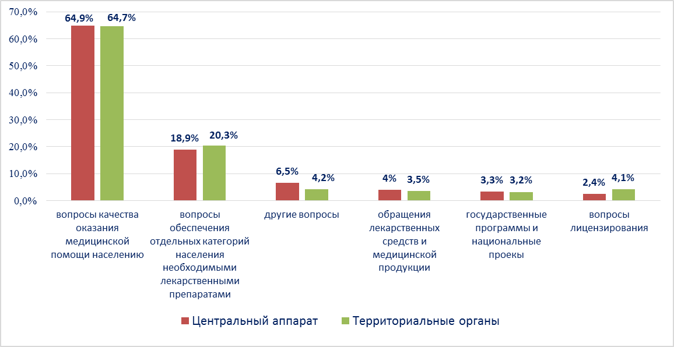

Наиболее часто заявители обращались в Росздравнадзор по вопросу ненадлежащего, по их мнению, качества медицинской помощи, оказанной в медицинских организациях, находящихся в ведомстве субъекта Российской Федерации –76,6%, федеральных медицинских организаций 5,8% обращений; в 14,4% обращений содержались жалобы на частные медицинские организации, 3,2% обращений поступило с жалобами на ведомственные медицинские организации.
По результатам рассмотрения обращений граждан и организаций в центральном аппарате и территориальных органах Росздравнадзора по принадлежности в органы государственной власти в сфере здравоохранения по субъектам Российской Федерации, иные государственные органы, органы местного самоуправления и другие организации направлено на рассмотрение в соответствии с действующим законодательством 5668 писем, 3497 авторам даны необходимые разъяснения, отказано в удовлетворении просьб 24 заявителям, приняты меры для реализации законных прав и интересов граждан по 963 обращениям.
По результатам документарных и выездных проверок, а также анализа информации, полученной из органов государственной власти в сфере здравоохранения по субъектам Российской Федерации, факты, изложенные заявителями, не подтвердились в 635 случаях, в 296 случаях факты подтвердились полностью, в 180 обращениях факты подтвердились частично. По результатам проверок информация направлена в органы государственной власти и прокуратуры субъектов Российской Федерации, выданы предписания об устранении выявленных нарушений, составлены протоколы об административном правонарушении.

